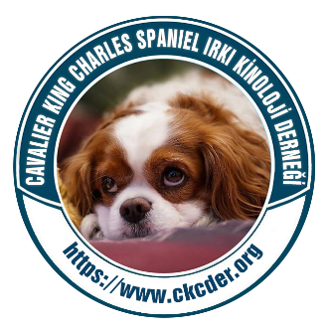
CAVALIER KING CHARLES SPANIEL,
KING CHARLES SPANIEL IRKI KİNOLOJİ DERNEĞİ
YARIŞMA KATILIM FORMU

YARIŞMA TARİHİ : ………………………………………………………………………………………………………………
SINIFI: ……………………………………………………….……………………………………………………………………….
IRKI : ..…..……………………………………………………….…………………………………………………………………..
KÖPEĞİN ADI: ………………………………………………………………………….…………………………………………
CİNSİYETİ : …………………………………………..……………………………………………………………………………..
DOĞUM TARİHİ : ………………………………………………………………………………………………………….……..
RENGİ : ………………………………………………………………………………………………………………………..…….
ANNE ADI : ………………………………………………………………………………………………………………….……..
BABA ADI : …………………………………………………………………………………………………………………..……..
SOY KÜTÜK NO : ………………………………………………………………………………………………………….……..
MİKRO ÇİP NO : …………………………………….…………………………………………….……………………………..
ÜRETİCİ : ………………………………………………………………………………………………………….………….……..
SAHİBİ : …..……………………………………….……………………………………………………….………..……….……..
TELEFON : ………………………………………… @MAIL : ……………………………………..……………………………..
IRK DEĞERLENDİRME NOTU : ……………………………………………………………………………………….……..
DEĞERLENDİRME TARİHİ : …………………………………………………………………………………………………..
DEĞERLENDİMEYİ YAPAN HAKEM : ……………………………………………………………………………………..

